Decodificadores

El decodificador es un circuito lógico que acepta un conjunto de entradas, representa un número binario y sólo activa la salida que corresponde a ese número de entrada.

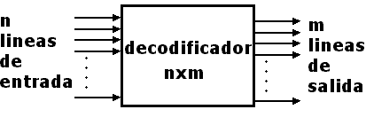
2^{n} códigos de entrada
Solo una salida es alta por cada código de entrada
Para un decodificador de 2x4
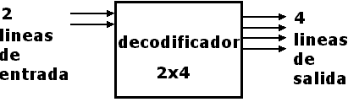
Entradas |  | Salidas
I1 | I0 | D3 | D2 | D1 | D0
0 | 0 | 0 | 0 | 0 | 1
0 | 1 | 0 | 0 | 1 | 0
1 | 0 | 0 | 1 | 0 | 0
1 | 1 | 1 | 0 | 0 | 0

En otras palabras, un circuito decodificador analiza sus entradas, determina que número binario esta presente allí y activa la salida que corresponde a ese número; el resto de las salidas permanecen inactivas.

Aplicaciones del decodificador

Los decodificadores se emplean cuando una salida o grupo de salidas se deban activar sólo cuando ocurra una combinación específica de niveles de entrada. Estos niveles de entrada a veces los proporcionan las salidas de un contador o de un registro. Cuando las entradas del decodificador provienen de un contador que se esta pulsando de manera continua, las salidas del decodificador se activan en forma secuencial y se pueden emplear como señales de sincronización para encender o apagar dispositivos en tiempos específicos.
Simulación con circuit maker:
